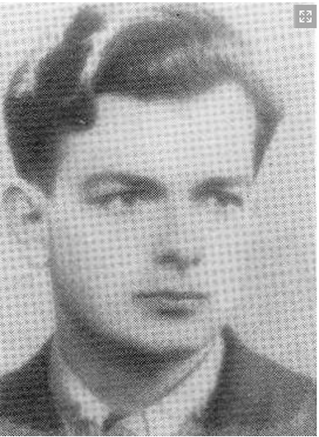
Stanisław
Kral-Leszczyński
ps. „Stanisław”, „Henryk”

Ur. 7 stycznia 1923 r. w Tarnopolu. Przed wojną mieszkał w Białymstoku, tam ukończył Gimnazjum im. Marszałka Józefa Piłsudskiego. Rodzina pochodziła ze Lwowa, ojciec jako zawodowy wojskowy służył w Białymstoku od 1929 r.
We wrześniu 1939 r. został pomocnikiem sanitariusza i z ewakuowanym szpitalem wyjechał do Równego na Wołyniu, lecz wrócił do Białegostoku po 17 września. W 1942 r. wstąpił do Związku Walki Zbrojnej. W latach 1943-1944 ukończył szkołę podchorążych Armii Krajowej w Białymstoku. W maju 1944 r. przeniósł się do Warszawy. Zamieszkał przy ul. Ludnej.
W dniu wybuchu Powstania został ranny w nogę. Do 11 sierpnia przebywał w szpitalu powstańczym przy ul. Narbutta róg Kieleckiej, następnie przeniesiono go do szpitala przy ul. Misyjnej. Mimo chorej nogi zameldował się w pułku AK „Baszta” i został szefem kompanii K-2 batalionu „Karpaty” a gdy oddział przeszedł na Sielce, został dowódcą drużyny 1 plutonu kompanii K-2, dowodzonego przez por. Bolesława Trąmpczyńskiego ps. „Bolek”. Kwaterował przy ul. Wielickiej 33, placówka była przy ul. Wielickiej 23. Po przejściu na ul. Naruszewicza 24 został ciężko ranny w rękę i znalazł się w szpitalu Elżbietanek przy ul. Goszczyńskiego 1. W nocy z 25 na 26 września z pomocą łączniczki przeszedł przez Park Dreszera do piwnicy domu przy ul. Bałuckiego.
Po kapitulacji Mokotowa 27 września Niemcy przewieźli go jako rannego na Wyścigi. Pociągiem towarowym przetransportowano go do obozu przejściowego w Skierniewicach, skąd przeniesiono go do szpitala miejskiego w Skierniewicach. Ze szpitala uciekł i do końca wojny pozostał w Skierniewicach.
Do Warszawy wrócił na krótko, jeszcze w 1945 r. zaczął studia na Akademii Handlowej w Krakowie.
opracował: Maciej Białecki

Stowarzyszenie Pamięci Powstania Warszawskiego 1944
www.sppw1944.org

